

Latvijas Universitātes Vadības un uzņēmējdarbības mācību centrs

(LU VUMC)

**IEVADS PROGRAMMATŪRAS TESTĒŠANĀ**

2021

ESF projekts Nr. 8.4.1.0/16/l/001  
‘’Nodarbināto personu profesionālās kompetences pilnveide”



## **Studiju nobeiguma tests**

## 1. Aplikācija, kas izveidota tieši Apple telefonam ir...

a. Hibrīdaplikācija

→b. Dzimtā aplikācija

c. Pielāgotā aplikācija

d. Tīmekļa aplikācija

2. Aplikācija, kas ir konteineris darbībām ar web lapu ir...

a. Pielāgotā aplikācija

b. Dzimtā aplikācija

→c. Hibrīdaplikācija

d. Tīmekļa aplikācija

3. Produkcijā atrasta kļūda ir testētāja vaina/atbildība

Izvēlaties vienu:

a. Patiesi

→b. Aplami

4. Pilnībā tiek atjaunotas sistēmas datu bāzes un instalācijas pēc visu datu pazaudēšanas

Kāds testa tips tiek izmantots?

→a. Atteices un atjaunošanas testi

b. Drošības testi

c. Pieejamības testi

d. Stresa testi

5. Nosakiet robežvērtības:

•Ja bilance ir no $0.00 līdz $99.99 - 3%

•Ja bilance ir no $100.00 līdz $1000.00 - 5%

•Ja bilance ir virs $1000.00 - 7%

a. 1, 99.99, 100, 1000, 1001

b. 0.00, 99.99, 100.00, 1000.00, 1000

c. -50, -0.01, 0.00, 45.50, 99.99, 100.00, 555.55, 1000.00, 1000.01, 1500.00

→d. -0.01, 0.00, 99.99, 100.00, 1000.00, 1000.01

6. Testētājs ir rīkojies pareizi. Testējot pasūtījuma izveides funkcionalitāti, tiek atrasta kļūda un reģistrēts kļūdas pieteikums. Pēc kļūdas salabošanas testētājs pārliecinās, ka kļūda ir novērsta, izmantojot pasūtījumu, kas tika izmantots, lai sagatavotu kļūdu.

Izvēlaties vienu:

a. Patiesi

→b. Aplami

7. Programmatūras prasību dokuments, kas satur nefunkcionālās un funkcionālās prasības

→a. Specifikācija

b. Testa piemērs

c. Scenārijs

d. Datu bāze

8. Uz ko skatāmies kad nosakām prioritāti?

a. Darba noslodzi

b. Sistēmas ietekmi

→c. Biznesa ietekmi (cik ātri labot)

d. Citu kļūdu esamību

9. Savienojiet definīciju ar atbilstošo testa līmeni

|  |  |
| --- | --- |
| Kā koda komponentes strādā viena ar otru | Integrācijas testēšana,  Vienības testēšana, Pieņemšanas testēšana, Sistēmas testēšana |
| Kā strādā individuālā koda komponente | Integrācijas testēšana,  Vienības testēšana, Pieņemšanas testēšana, Sistēmas testēšana |
| Vai tas ir tas ko klients ir gaidījis | Integrācijas testēšana,  Vienības testēšana, Pieņemšanas testēšana, Sistēmas testēšana |
| Kā strādā visa sistēma | Integrācijas testēšana,  Vienības testēšana, Pieņemšanas testēšana, Sistēmas testēšana |

Pareizā atbilde ir:

Kā koda komponentes strādā viena ar otru → Integrācijas testēšana,

Kā strādā individuālā koda komponente → Vienības testēšana,

Vai tas ir tas ko klients ir gaidījis → Pieņemšanas testēšana,

Kā strādā visa sistēma → Sistēmas testēšana

10. Kurš NAV programmas bāzēts noseguma tips

a. Funkcionālais nosegums

b. Zara nosegums

c. Nosacījuma nosegums

→d. Prasību nosegums

11. Kurš programmatūras dzīves cikla modelis apraksta sekojošo:

1.Sagatavojam prasības visam projektam

2.Izstrādājam kodu saskaņā ar prasībām

3.Testējam sagatavoto kodu saskaņā ar prasībām

a. Scrum modelis

→b. Ūdenskrituma modelis

c. Kanban modelis

d. V modelis

12. Vai šo situāciju automatizēsim?

Kategoriju sadalījumu interneta veikalam

Izvēlaties vienu:

a. Patiesi

→b. Aplami

13. Savienojiet kādām vajadzībām jūs izmantosiet kādu programmu?

|  |  |
| --- | --- |
| Piezīmēm par sistēmu, komandas procesiem | Confluence, Oracle, JIRA, Linked in |
| Datu bāzes apstrādei | Confluence, Oracle, JIRA, Linked in |
| Darba organizēšanai un prioritāšu pārvaldībai | Confluence, Oracle, JIRA, Linked in |
| Darba pieredzes uzturēšanai | Confluence, Oracle, JIRA, Linked in |

Pareizā atbilde ir:

Piezīmēm par sistēmu, komandas procesiem → Confluence,

Datu bāzes apstrādei → Oracle,

Darba organizēšanai un prioritāšu pārvaldībai → JIRA,

Darba pieredzes uzturēšanai → Linked in

14. Lai droši veiktu maksājumu interneta veikalā, ko meklēsiet mājas lapas adresē?

a. .lv

b. www

c. http

→d. https

15. Kurš vaicājuma pieraksts ir stilistiski pareizs?

→a. SELECT title, director FROM movies

WHERE director = "John Lasseter";

b. Select title, director From movies

Where director Like "John Lasseter";

c. SELECT title, director FROM movies

WHERE director = "John Lasseter";

d. SELECT title, director FROM movies

WHERE director LIKE "John Lasseter";

16. Funkcija, kas nogādā sagaidāmo informāciju/darbību programmatūrai (kā viesmīlis)

→a. API

b. HTTP

c. SQL

d. SCRUM

17. Ja ir atrasta kļūda, tad ir liela iespēja atrast vēl kļūdu tajā pašā programmas apgabalā.

Izvēlaties vienu:

→a. Patiesi

b. Aplami

18. Testa komandai ir jāpārliecinās, ka nevar veikt darbības ar bankas kontu pēc nepareiza PIN ievades

Kāds testa līmenis tiks izmantots?

a. Pieņemšanas testēšana

b. Integrācijas testēšana

→c. Sistēmas testēšana

d. Vienības testēšana

19. Noteikt problēmu kļūdas pierakstā

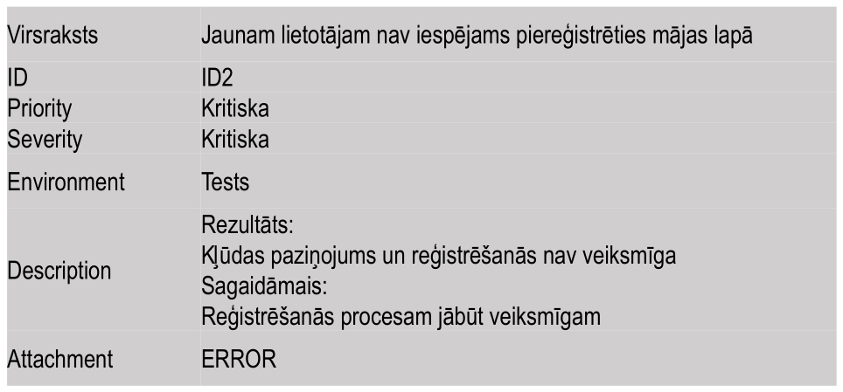a. Virsraksts skaidri neapraksta kļūdu

b. Prioritāte nav pareiza

→c. Soļi kļūdas atkārtošanai nav skaidri

d. Sagaidāmais rezultāts nav skaidrs

20. Vai testētājs iesaistās izstrādes procesā tikai tad, kad kods jau ir sagatavots?

Izvēlaties vienu:

a. Patiesi

→b. Aplami

21. Nosaki kļūdas smaguma pakāpi (no lapas izstrādes komandas perspektīvas)

Saite uz īpašajiem piedāvājumiem nestrādā

→a. Zema

b. Augsta

c. Kritiska

d. Bloķējoša

22. Norādīt atbilstošo definīciju

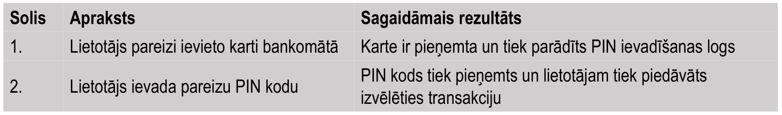a. Testa scenārijs

b. Funkcionālā shēma

c. Testa plāns

→d. Testa piemērs

23. Smaguma pakāpe un prioritāte tiek uzstādīta kļūdai tās reģistrēšanas laikā un vēlāk netiek mainīta.

Izvēlaties vienu:

a. Patiesi

→b. Aplami

24. Testi kurus veicam, lai pārliecinātos ka vecā funkcionalitāte strādā kā sagaidīts

a. Papildus testēšana

b. Saprāta testēšana

c. Izpētes

→d. Regresija

25. Testējot durvis pārliecināmies, ka adrese ir norādīta arī Braila rakstā. Kāda tipa testēšana tā ir?

a. Veiktspējas testēšana

b. Dūmu testēšana

→c. Pieejamības testēšana

d. Drošības testēšana

26. Kurš programmatūras dzīves cikla modelis apraksta sekojošo:

1.Sagatavojam prasības idejas līmenī visam projektam

2.Izstrādātāju komanda kopā ar biznesa pārstāvi sagatavo prasības projekta sākuma posmam

3.Inkrementāli to izstrādā

4.Piegādā pirmo projekta daļu

5.Iegūst atsauksmes no lietotāja

6.No iegūtajām atsauksmēm sāk plānot nākamos soļus

a. V modelis

b. Ūdenskrituma modelis

→c. Scrum modelis

d. Kanban

26. Smaguma pakāpe un prioritāte var atšķirties identiskām kļūdām atkarībā no pielietojuma un funkcionalitātes

Izvēlaties vienu:

→a. Patiesi

b. Aplami

27. Kā manuālais testētājs Jūs pārbaudāt, ka durvis var atvērt un aizvērt. Kāda tipa testēšana tā ir?

→a. Funkcionālā

b. Nefunkcionālā

c. Lietojamības

d. Veiktspējas

29. Nosaki kļūdas smaguma pakāpi (no lapas izstrādes komandas perspektīvas)

Domes mājas lapas banneru izkārtojums netiek pareizi attēlots uz mobilās ierīces

a. Bloķējoša

b. Augsta

c. Kritiska

→d. Zema

30. Testējot durvju funkcionalitāti pārbaudām vai pie tām var piekļūt persona ar bērnu ratiņiem.

Kāda tipa testēšana tā ir?

a. Drošības testēšana

b. Slodzes testēšana

→c. Lietojamības testēšana

d. Veiktspējas testēšana

31. Rīks, kas nodrošina mobilo aplikāciju testēšanu, simulējot ierīces fiziskās un vides īpašības

a. Simulators

b. Projektors

→c. Emulators

d. Monitors

32. Kāda veida tabulu relācija ir zemāk aprakstītā?

1. tabula satur skolēnus

2. tabula satur klases

a. Nav relācijas

b. Vairāki pret vairākiem

→c. Viens pret vairākiem

d. Viens pret viens

33. Nosaki kļūdas Prioritāti (no Wikipēdijas izstrādes komandas perspektīvas)

Wikipedija darbojas lēni (lapas ielāde ~50sek)

→a. Augsts

b. Vidējs

c. Zems

d. Kritisks

34. Rīks, kas nodrošina mobilo tīmekļa lapu testēšanu, simulējot iekārtas vides īpašības

a. Emulators

b. Monitors

→c. Simulators

d. Projektors

35. Nepieciešams virspusēji pārliecināties, ka programmatūras pamatfunkcijas darbojas.

Kāds testa tips tiek izmantots?

a. Saprāta testēšana

b. Regresija

→c. Dūmu testēšana

d. Izpētes testēšana

36. Nosaki kļūdas Prioritāti (no Facebook izstrādes komandas perspektīvas)

Nav iespējams ielogoties Facebook

a. Zems

→b. Kritisks

c. Augsts

d. Vidējs

37. Testētājam nav pieeja kodam, tā struktūrai un dizainam. Kāda veida testēšana ir iespējama?

a. Pelēkā kaste

→b. Melnā kaste

c. Baltā kaste

d. Caurredzamā kaste

38. Kāda veida testēšana ir aprakstīta?

Aplikācija vai programmatūra tiek testēta uz mobilās ierīces

a. Pētnieciskā testēšana

b. Funkcionālā testēšana

→c. Mobilā testēšana

d. Papildus testēšana

39. Testējot ATM izstrādātājs vēlas pārliecināties, ka PIN kods no iekārtas veiksmīgi tiek nosūtīts uz

bankas sistēmu un tiek atgriezts rezultāts

Kāds testa līmenis tiek izmantots?

a. Sistēmas testēšana

→b. Integrācijas testēšana

c. Vienības testēšana

d. Pieņemšanas testēšana

40. Jau eksistējošai funkcionalitātei tiek saņemts funkcionalitātes papildinājuma pieprasījumus. Pēc jauno

izmaiņu izveides testa komandai jāpārliecinās, ka jau eksistējošā funkcionalitāte nav mainījusies.

Kāds testa tips tiek izmantots?

→a. Regresija

b. Dūmu testēšana

c. Saprāta testēšana

d. Izpētes testēšana

41. Vai šo situāciju automatizēsim?

Pamata funkcionalitāte

Izvēlaties vienu:

→a. Patiesi

b. Aplami

42. Kurš no šiem vaicājumiem atgriezīs pareizos datus?

Atgriezt pēdējās 4 izdotās filmas

a. SELECT DISTINCT title FROM movies

ORDER BY year DESC

OFFSET 4;

b. SELECT * FROM movies

ORDER BY year DESC

OFFSET 4;

c. SELECT * FROM movies

ORDER BY year ASC

LIMIT 4;

→d. SELECT * FROM movies

ORDER BY year DESC

LIMIT 4;

43. Balstoties uz bultiņām savienojiet pareizās definīcijas.

Līmeņu iedalījums pēc rezultātiem:

•Ja rezultāts ir no 0 līdz 100 – C līmenis

•Ja rezultāts ir no 101 līdz 1000 – B līmenis

•Ja rezultāts ir pāri 1000 – A līmenis

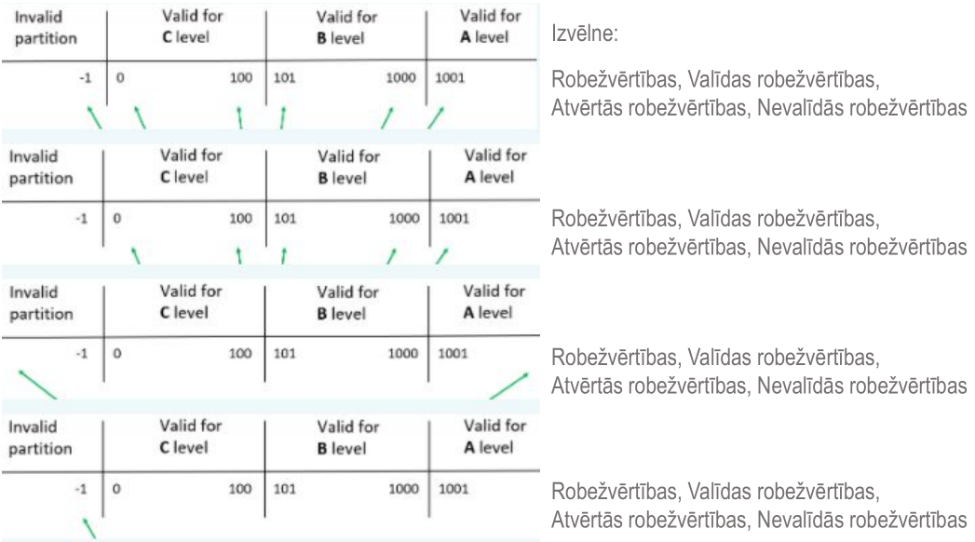

43. atbilde

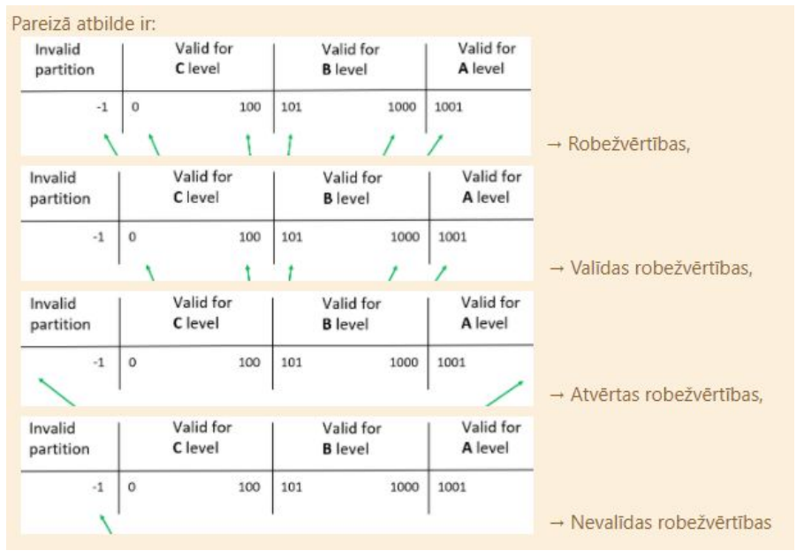

44. Datubāze, kas ir veidota tabulu veidā

a. Statiskā datu bāze

→b. Relāciju datu bāze

c. Savienotā datu bāze

d. Ne-relāciju datu bāze

45. Izstrādātājs pārliecinās, ka e-pasta laukam, ko viņš ir pievienojis formai, darbojas formāta pārbaude - nav

iespējams saglabāt lauku, ja e-pasta adrese nesatur @ simbolu. Kāds testa līmenis tiek izmantots?

a. Sistēmas testēšana

→b. Vienības testēšana

c. Pieņemšanas testēšana

d. Integrācijas testēšana

46. Testējot grāmatas iegādi testa komandai ir jāpārliecinās, ka ir iespējams izveidot pasūtījumu un to

apmaksāt caur interneta banku. Kāds testa tips tiek izmantots?

a. Dūmu testēšana

b. Papildus testēšana

c. Saprāta testēšana

→d. No beigām līdz beigām

47. Izvēlies atbilstošo

|  |  |
| --- | --- |
| •Sesija veiksmīgi uzsākta  •Sesija neveiksmīgi uzsākta - bojāta karte  •Sesija neveiksmīgi uzsākta - nepareizi ievietota karte  •Sesija neveiksmīgi uzsākta - nepareizs PIN  •Papildus transakcija | →Testa scenārijs,  Testa plāns,  Testa piemērs |
|  | Testa scenārijs,  →Testa plāns,  Testa piemērs |
|  | Testa scenārijs,  Testa plāns,  →Testa piemērs |

48. Norādīt atbilstošo definīciju

Sesija veiksmīgi uzsākta

Sesija neveiksmīgi uzsākta - bojāta karte

Sesija neveiksmīgi uzsākta - nepareizi ievietota karte

Sesija neveiksmīgi uzsākta - nepareizs PIN

Papildus transakcija

a. Testa piemērs

b. Testa plāns

→c. Testa scenārijs

d. Funkcionālā shēma

49. Sistēmu vienlaicīgi izmanto 10 000 lietotāju

Kāds testa tips tiek izmantots?

a. Lietojamības tests

→b. Slodzes tests

c. Drošības tests

d. Pieejamības tests

50. Testa komanda pārliecinās, ka grāmatu var ievietot grozā, izņemt un rediģēt.

Kāds testa tips tiek izmantots?

a. Regresija

b. Izpētes testēšana

c. No beigām līdz beigām testēšana

→d. Saprāta testēšana

51. Noteikt problēmas kļūdas pierakstā

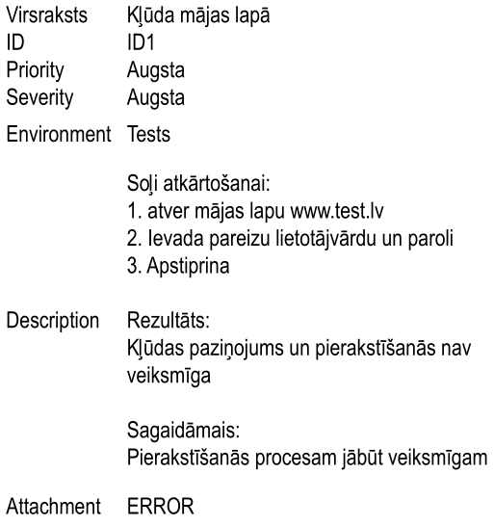

a. Soļi kļūdas atkārtošanai nav skaidri

b. Sagaidāmais rezultāts nav skaidrs

→c. Virsraksts skaidri neapraksta kļūdu

d. Prioritāte nav pareiza

52. Mājas lapa kas ir pielāgota darbam ar mobilo ierīci ir...

a. Pielāgotā aplikācija

b. Hibrīdaplikācija

→c. Tīmekļa aplikācija

d. Dzimtā aplikacija

53. Uz ko skatīsimies, kad nosakām smaguma pakāpi?

→a. Sistēmas ietekmi

b. Citu kļūdu esamību

c. Darba noslodzi

d. Biznesa ietekmi (cik ātri labot)

54. Kas ir pētnieciskās testēšanas lielākais trūkums?

a. Izmantojams tikai kad ir zināmas precīzas prasības

b. Jaunie darbinieki šo metodi nevar izmantot

c. Nevar atrast kļūdas

→d. Rezultāti atkarīgi no testētāja pieredzes

55. Testētājs ir rīkojies pareizi.

Izstrādātājs informē testa komandu, ka izmaiņas ir tik mazas, ka testēt nav nepieciešams. Testētāji pieņem pieteikumu bez testa.

Izvēlaties vienu:

a. Patiesi

→b. Aplami

56. Kas ir datubāze?

a. Datu struktūras apraksts

b. Vieta, kur lietotājs ievada savus datus

→c. Strukturizēts datu apkopojums, ko var viegli apstrādāt

d. GUI

57. Strukturēta programmēšanas valoda, kuru izmanto, lai komunicētu ar saglabātajiem datiem

relāciju datu bāzē

→a. SQL

b. HTML

c. CSS

d. HTTP

58. Testētājs ir rīkojies pareizi zemāk aprakstītajā situācijā.

Testēšanas laikā pamanām, ka mūsu programmā filtrēšana netiek attēlota tā pat kā citos konkurentu risinājumos,

kurus personiski zināt, ka ir ērtāk lietot. Balstoties uz šo novērojumu tiek izveidots kļūdas pieteikums.

Izvēlaties vienu:

a. Patiesi

→b. Aplami

59. Kad pētniecisko testēšanu NEizmantosim?

a. Jaunais darbinieks iepazīstas ar programatūru

→b. Izpildot regresijas testus

c. Veicot programatūras novērtējumu

d. Vēlamies noskaidrot, ko testēt tālāk

60. Vai automatizēsim zemāk aprakstītā rīka darbību?

Nepieciešama vienreizēja migrācija starp sistēmām. Tiek izveidots rīks, kas nodrošina datu pārnesi.

Izvēlaties vienu:

a. Patiesi

→b. Aplami

61. Kas ir sistēmas defekts?

a. Rezultāts, kas nesakrīt ar konkurentu produktu

b. Nepareizs rezultāts lietotāja kļūdainas darbības rezultātā

→c. Pareiza darbība, kas dod nepareizu rezultātu

d. Trūkstoša funkcionalitāte

62. Vai šo situāciju automatizēsim?

Nepieciešams pārbaudīt kā sistēma reaģēs uz 10 000 lietotājiem

Izvēlaties vienu:

→a. Patiesi

b. Aplami

63. Norādīt atbilstošo definīciju

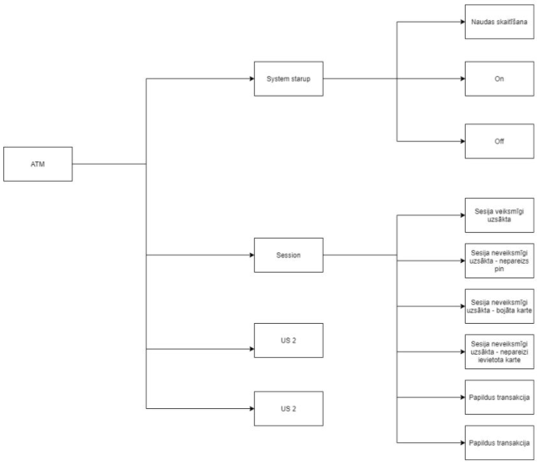

a. Funkcionālā shēma

→b. Testa plāns

c. Testa scenārijs

d. Testa piemērs

64. Pēc ilgstošas izstrādes ATM projekts ir pabeigts, visas atrastās kļūdas ir salabotas un izstrādes komanda ir izpildījusi visus specifikācijas kritērijus, lai ATM iekārta pilnība darbotos sadarbībā ar banku.

Kāds testa līmenis tiks izmantots, lai pārliecinātos, ka iekārta var tikt piegādāta klientam?

a. Integrācijas testēšana

→b. Pieņemšanas testēšana

c. Papildus testēšana vairs nav nepieciešama

d. Sistēmas testēšana

65. Kas ir galvenā atšķirība starp mobilo un darba virsmas testēšanu?

→a. Mobila testēšana notiek uz dažādām ierīcēm, operētājsistēmas, ekrāna izmēriem

b. Mobilajai testēšanai neveic regresijas testus

c. Mobilo testēšanu var veikt no mājām

d. Mobilajai testēšanai neveic lietojamības testus

66. Kurš no komandas parasti darbojas šajā testa līmenī?

|  |  |
| --- | --- |
| Pieņemšanas testēšana | Manuālais testētājs  Izstrādātājs  →Biznesa pārstāvji |
| Vienības testēšana | Manuālais testētājs  →Izstrādātājs  Biznesa pārstāvji |
| Sistēmas testēšana | →Manuālais testētājs  Izstrādātājs  Biznesa pārstāvji |

67. Testētājs ir rīkojies pareizi.

Vadošais izstrādātājs atgriež kļūdas pieteikumu bez labojumiem, jo sistēma strādā loģiski, lai gan tas nav saskaņā ar dokumentāciju. Testētājs vēršas pie produkta īpašnieka, lai precizētu vai tiešām dokumentācija ir neprecīza.

Izvēlaties vienu:

→a. Patiesi

b. Aplami

68. Kā sauc unikālu tabulas identifikatoru?

a. Ārējā atslēga

b. Iekšējā atslēga

c. Sekundārā atslēga

→d. Primārā atslēga

69. Testētājam ir pieeja kodam, tā struktūrai un dizainam. Kāda veida testēšana ir iespējama?

a. Melnā kaste

b. Pelēkā kaste

c. Caurredzamā kaste

→d. Baltā kaste

70. Kurš no šiem NAV kļūdu cēlonis?

a. Laika spiediens

→b. Sabalansēta mājas un darba dzīve

c. Slikta komunikācija

d. Nekorekta dokumentācija